Garážová hala, súpisné č. 4069, na pozemku parcelné číslo 1667/10, parcela registra „C“ KN, k. ú. Komárno, LV č. 11263, nebytový priestor- garážový blok č. 2 o výmere 59,42 m2.

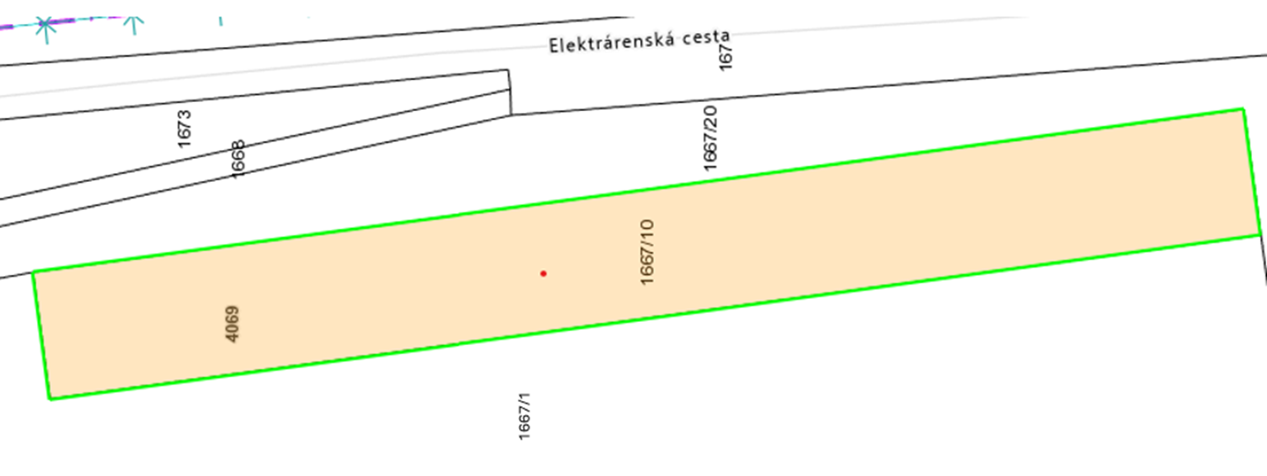

Obrázok, na ktorom je text, rad, číslo, písmo

Obsah vygenerovaný umelou inteligenciou môže byť nesprávny.